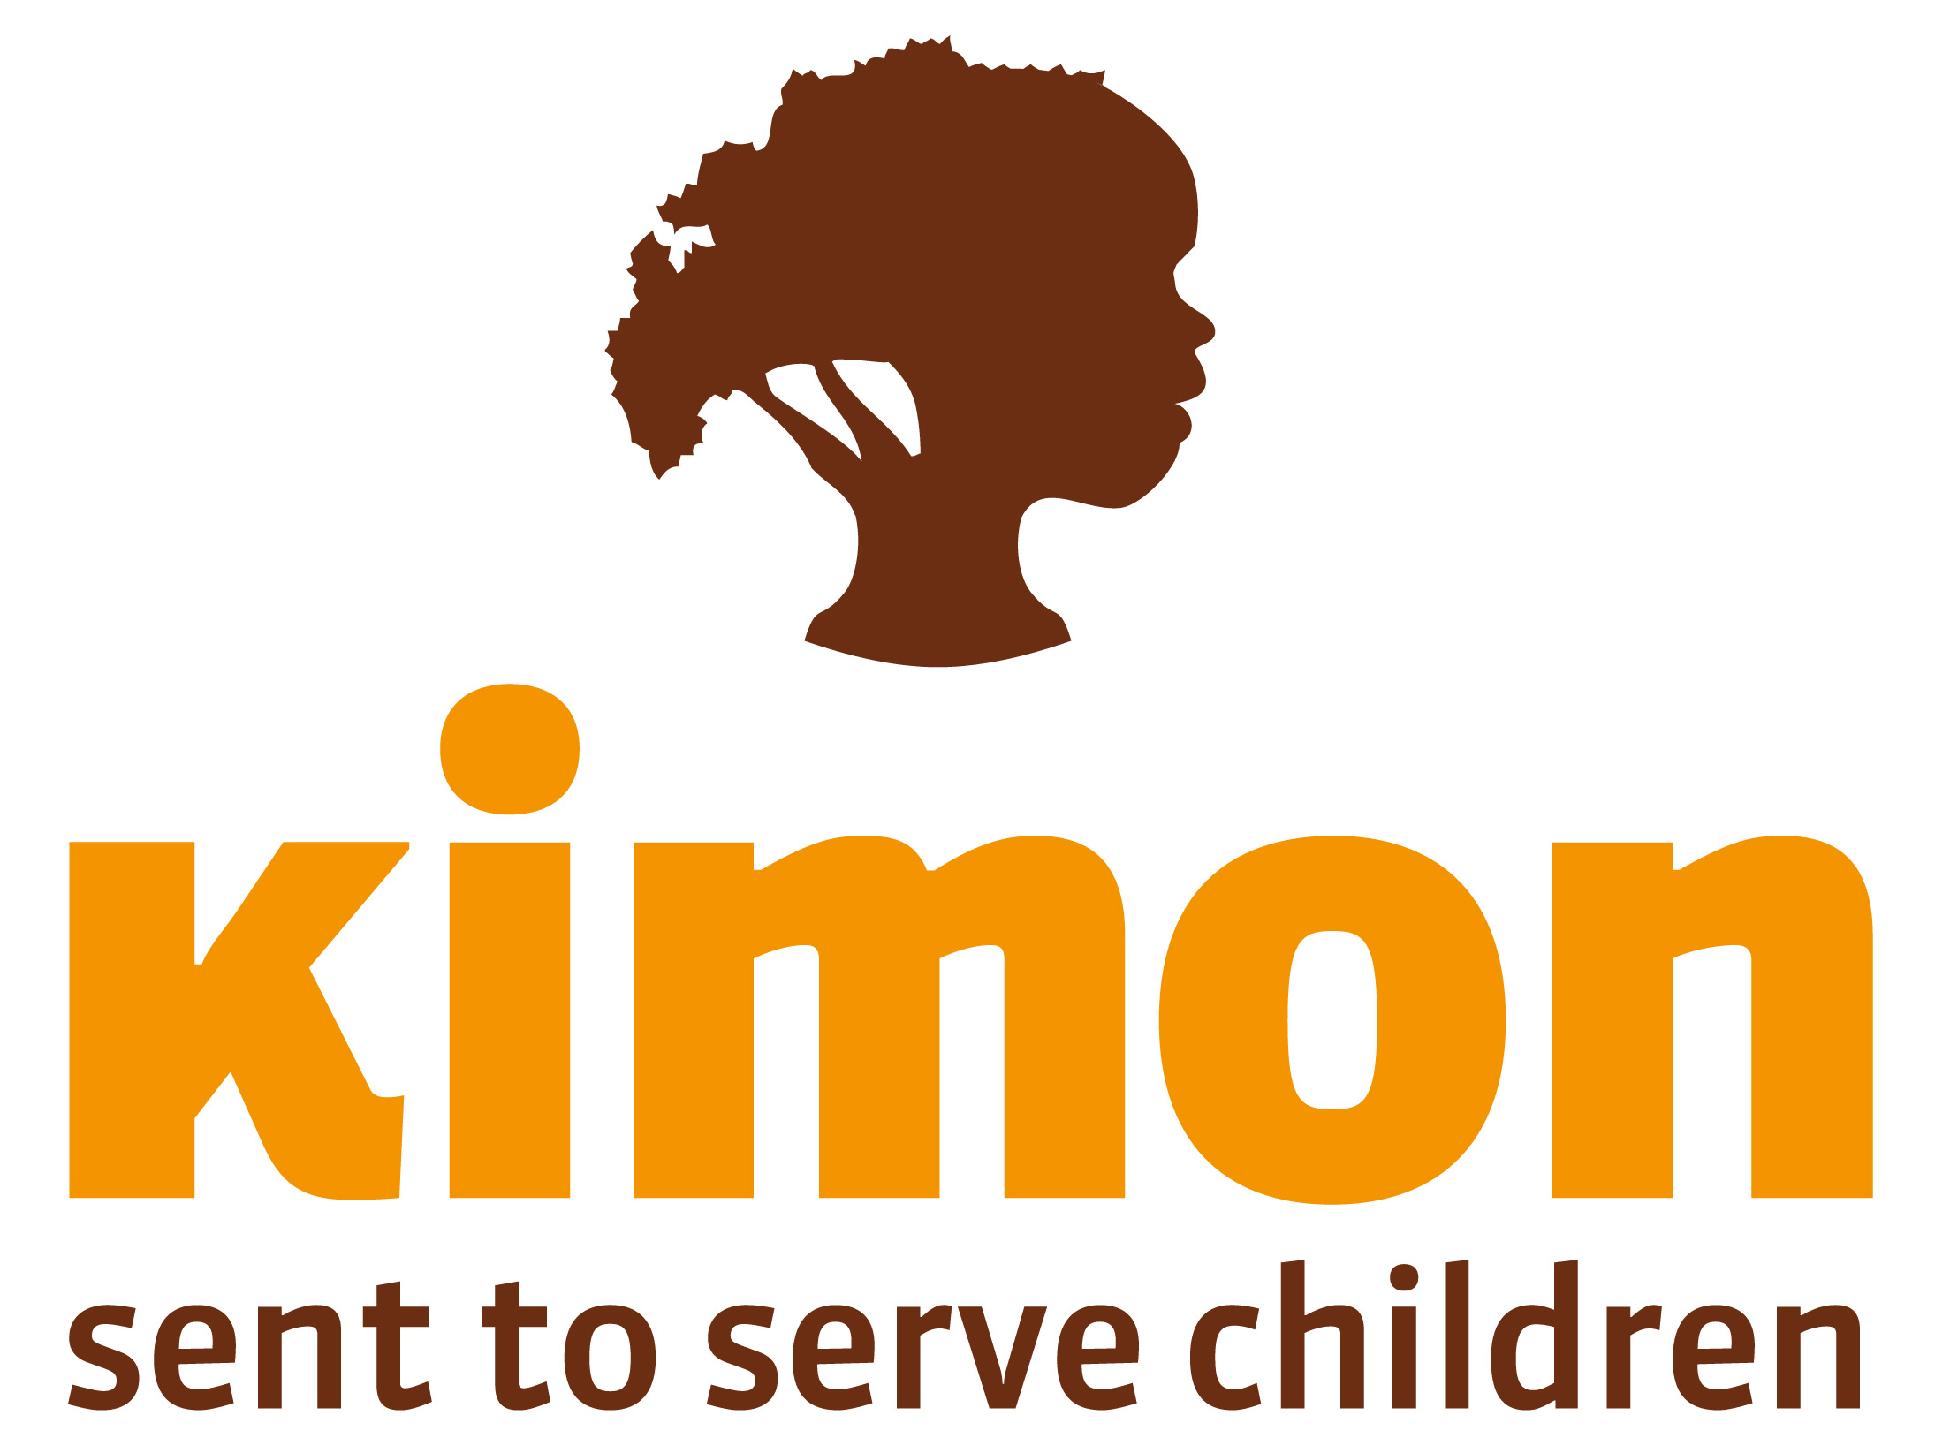

KIMON - sent to serve children Bijlage bij formulier periodieke machtiging

De stichting KIMON is een interkerkelijke organisatie. KIMON ziet het als haar Bijbelse opdracht om wereldwijd kinderen in nood het Evangelie te verkondigen en hun geestelijke, lichamelijke en materiële nood te lenigen. Daartoe zendt de organisatie veldwerkers uit naar diverse landen, zoals Guinee-Bissau, Mozambique, Zuid-Afrika, Roemenië, Oekraïne, Thailand en Congo.
Graag draag ik bij aan het werk van Kimon
□ Ik machtig de stichting KIMON om elke maand / elk kwartaal * € 10 / 15 / 25 / 50/ 100 / _________ van mijn rekening af te schrijven, ingaande per__________ om het werk van Kimon (indien specifieke bestemming hierna vermelden, anders algemeen) __________ mogelijk te maken.
□ Ik machtig de stichting KIMON om éénmalig ___________________** van mijn rekening af te schrijven t.b.v. het werk van Kimon (indien specifieke bestemming hierna vermelden, anders algemeen) T.n.v. Mirjam Marijs_
Naam: _____________________________________________________________________
Adres: _____________________________________________________________________
Postcode en Woonplaats: _____________________________________________________
IBAN rekeningnummer: ________________________________________________________
Bank: _______________________________________________________________________
Telefoonnummer: _____________________________________________________
E-mail: _____________________________________________________
Handtekening: _______________________________________________________________
Incassant ID: NL 1822241024600000
Door ondertekening van dit formulier geeft u toestemming aan Stichting Kimon om doorlopend incasso-opdrachten te sturen naar uw bank om een bedrag van uw rekening af te schrijven. Als u het niet eens bent met deze afschrijving kunt u het laten terugboeken. Neem hiervoor binnen 8 weken na afschrijving contact op met uw bank en vraag naar de voorwaarden.
* doorhalen wat niet van toepassing is; eventueel zelf een bedrag aangegeven
** vul zelf het gewenste bedrag in
U kunt dit document opsturen naar:
Stichting KIMON
Postbus 646,
7300 AP Apeldoorn
Giften (eenmalig of periodiek) zijn welkom op:
- ING: NL47 INGB 0006849217 t.n.v. stichting KIMON
- ABN AMRO: NL77 ABNA 0400598698 t.n.v. stichting KIMON
- RABO: NL70 RABO 0157518744 t.n.v. stichting KIMON

